Лекция 5.2

Задания открытой формы

Предмет: ТЕСТИРОВАНИЕ.
Глава 5. Формы тестовых заданий.
Курс: _______.
Семестр: _________.
Количество часов: _________.
Дата: ____________
Подготовил: Хаматгалеев Э. Р.

Цель: проанализировать отличительные особенности заданий открытой формы.
Оборудование: мультимедийная презентация.

Ход занятия

I. Организационный момент.

II. Актуализация знаний.

Выступите перед аудиторией с сообщением: «Общая характеристика форм и видов тестовых заданий».

III. Работа по теме занятия.

Задания открытой формы конструируются в виде утверждения, рядом с которым готовые ответы с выбором не приводятся. Задания открытой формы требуют от испытуемого самостоятельного получения ответа: как правило, дописать пропущенное слово, формулу или число на месте прочерка или в стандартизированном бланке ответов. Задание составляется так, что требует чёткого и однозначного ответа и не допускает двоякого толкования. Испытуемый сам дописывает в отведённом для этого месте свой ответ так, чтобы в результате получилось истинное высказывание. Эта форма задания интересна тем, что сводит возможность догадки к минимуму. С помощью заданий открытой формы проверяют знание названий, формул, имён, фактов, свойств, признаков, дат, причинно-следственных отношений.
Главной трудностью составления заданий открытого типа является соблюдение основного требования к тестовым заданиям – наличие однозначно правильного ответа. Для этого в процессе разработки задания необходимо упрощать усложнённые синтаксические конструкции, а если это возможно, после прочерка указывать единицы измерения. Прочерк ставится на месте ключевого термина, знание которого является существенным для контролируемого материала.
Если несколько заданий открытой формы следуют одно за другим, то инструкция пишется один раз перед всей группой таких заданий. Чем ближе к концу фразы находится место для ответа, тем лучше испытуемым понимается суть задания. В конце задания открытой формы ставится точка. Для задания открытой формы рекомендуется использовать инструкцию, состоящую из одного слова: «Дополните».

Пример
ЗНАЧЕНИЕ СЛУЧАЙНОЙ ПЕРЕМЕННОЙ, СООТВЕТСТВУЮЩЕЕ СЕРЕДИНЕ РАНЖИРОВАННОГО РЯДА, НАЗЫВАЮТ _______________.

В большинстве случаев ответы к заданиям открытой формы испытуемые пишут в конце задания. Допустимы случаи, когда ответы ставят не в конце тестового утверждения. При этом возникает вопрос: насколько далеко от конца допустимо делать пропуски? Ответ: чем ближе пропуск к началу предложения, тем хуже понимается смысл задания. Поэтому пропуск для ответа лучше делать как можно ближе к концу предложения. Сравните.
Первый вариант задания:
Пример
____________________ - ЭТО ДЕНЕЖНЫЕ СРЕДСТВА ИЛИ ИМУЩЕСТВО, ВКЛАДЫВАЕМЫЕ В ОБЪЕКТЫ ПРЕДПРИНИМАТЕЛЬСКОЙ ДЕЯТЕЛЬНОСТИ В ЦЕЛЯХ ПОЛУЧЕНИЯ ПРИБЫЛИ И/ИЛИ СОЦИАЛЬНЫХ РЕЗУЛЬТАТОВ.
Или второй вариант:
Пример
ДЕНЕЖНЫЕ СРЕДСТВА ИЛИ ИМУЩЕСТВО, ВКЛАДЫВАЕМЫЕ В ОБЪЕКТЫ ПРЕДПРИНИМАТЕЛЬСКОЙ ДЕЯТЕЛЬНОСТИ В ЦЕЛЯХ ПОЛУЧЕНИЯ ПРИБЫЛИ И/ИЛИ СОЦИАЛЬНЫХ РЕЗУЛЬТАТОВ, - ЭТО ________________.
При создании заданий открытой формы используются такие принципы композиции, как: логическая определённость содержания задания; фасетность; параллельность и обратимость; логическая соразмерность объёма определяющего понятия объёму определяемого; краткость, неотрицательность и импликация.
Принцип логической определённости содержания задания: задание является логически определённым, если оно способно продуцировать у знающих испытуемых правильный ответ и если содержание и форма задания помогают организовать мыслительный процесс нахождения такого ответа. После дополнения задания получается истинное или ложное высказывание. Посредством заданий открытой формы можно проверять, например, знание имён, терминов или определений. Любое задание должно однозначно пониматься испытуемым сразу же после первого прочтения.
Пример
1. АВТОРОМ ТЕОРИИ ОТНОСИТЕЛЬНОСТИ СЧИТАЕТСЯ __________.
2. ПОЛОЖИТЕЛЬНЫЙ ЗАРЯД ЯДРА ОПРЕДЕЛЯЕТСЯ ЧИСЛОМ __________.
Выполняя задание, построенное в соответствии с принципом логической определённости содержания, испытуемый, знающий содержание предмета, легко находит ответ. Содержание и форма правильно сконструированного задания ведут его мысль прямо к правильному результату.
С нарушением принципа логической определённости представлены следующие три задания.
Пример
3. ДОГОВОР АРЕНДЫ ЯВЛЯЕТСЯ ___________.
Первая мысль (а зачастую и единственная) о том, ЧЕМ является договор аренды, а не КАКИМ, а правильный ответ: «взаимным» (на вопрос КАКИМ?).
4. ВЗАИМНЫЕ ОБЯЗАТЕЛЬСТВА ПО ДОГОВОРУ ДОЛЖНЫ ИСПОЛНЯТЬСЯ ______________ (ответ: «одновременно»). Испытуемый может не понять, на какой вопрос отвечать: исполняться КЕМ или исполняться КАК?
5. ПЕРВАЯ СОЦИАЛ-ДЕМОКРАТИЧЕСКАЯ ПАРТИЯ БЫЛА СОЗДАНА В ___________. Из вопроса не ясно: ГДЕ или КОГДА?
Принцип фасетности позволяет создавать сразу несколько вариантов одного или нескольких элементов содержания теста.
Фасет – это форма, обеспечивающая несколько вариантов записи одного и того же элемента задания.
Применение фасета позволяет в процессе контроля исключить списывание и другие искажения, известные из опыта проведения традиционных форм проверки знаний. Использование принципа фасетности обогащает возможности создания параллельных заданий для разных вариантов теста, обеспечивая их параллельность по содержанию, форме и трудности.
Примеры заданий в форме фасетов:

Пример
6. СВЯЩЕННАЯ КНИГА $\left[\begin{matrix}\text{христиан}, \\ \text{иудеев}, \\ \text{кришнаитов}, \\ \text{буддистов}, \\ \text{мусульман}\end{matrix}\right]$ НАЗЫВАЕТСЯ ___________.
7. ГРАФИК $\left[\begin{matrix}\text{КВАДРАТИЧНОЙ} \\ \text{ГИПЕРБОЛИЧЕСКОЙ} \\ \text{ПОКАЗАТЕЛЬНОЙ}\end{matrix}\right]$ ФУНКЦИИ НАЗЫВАЕТСЯ __________.
8. ПЛОЩАДЬ ФИГУРЫ, ОГРАНИЧЕННОЙ ГРАФИКАМИ $\left[\begin{matrix}y=1/x \\ y=−x+2\end{matrix}\right]$, $\left[\begin{matrix}y=x^{2} \\ y=x\end{matrix}\right]$, и y = 0, РАВНА ________________.

Фасет может быть представлен и в символьном виде, что позволяет значительно увеличить число параллельных заданий:

Пример
9. ТОК СИЛОЙ $\left(I\right)$, ПРОХОДЯ ПО ПРОВОДНИКУ $\left(R\right)$, ЗА ВРЕМЯ $\left(t\right)$ СЕКУНД, ВЫДЕЛЯЕТ ________ ДЖОУЛЕЙ ТЕПЛА.

Пример

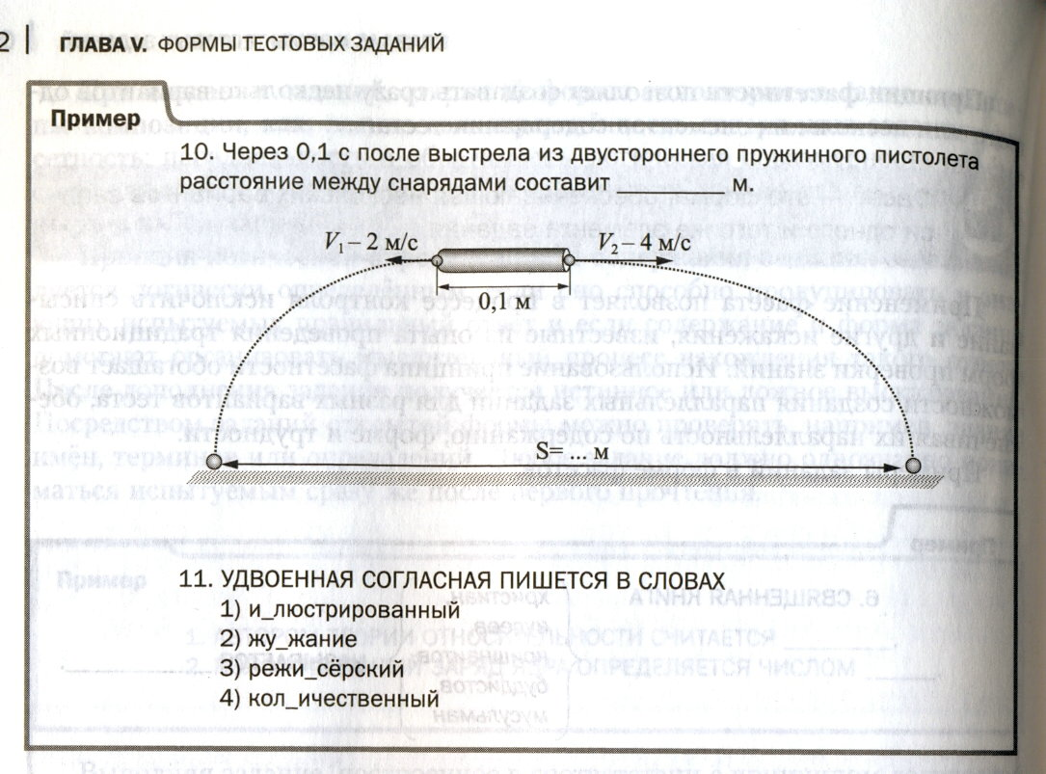

11. УДВОЕННАЯ СОГЛАСНАЯ ПИШЕТСЯ В СЛОВАХ
1) и_люстрированный
2) жу_жание
3) режи_сёрский
4) кол_ичественный

Несколько последовательных заданий открытого типа, предназначенных для проверки знания терминов, можно объединять в таблицу под условным названием «КАК НАЗЫВАЕТСЯ».

КАК НАЗЫВАЕТСЯ | ОТВЕТЫ
1. Процесс отыскания производной функции | _________________________
2. Определение приближённого значения функции y = f(x) в точке x* ∈ (x₀, x_{n}) по ряду пар значений (x₀, y₀), (x₁, y₁), …, (x_{n}, y_{n}) | _________________________
3. Функция, равная отношению двух полиномов | _________________________
4. Функция r = a₁x₁ + a₂x₂ + … + a_{n}x_{n}, максимум или минимум которой находится при решении задачи линейного программирования | _________________________

По принципу импликации автор использует при конструировании задания сочетание «если… , то», в первой части заключено условие, а во второй – заключение или вывод.

Пример
12. ЕСЛИ $\left[\begin{matrix}f(x)=2x+1, g(x)=1x^{2} \\ f(x)=x^{2}, g(x)=\frac{1}{2x+1} \\ f(x)=2\frac{1}{x}+1, g(x)=x^{2}\end{matrix}\right]$, то f(g(x)) = ____________.

13. ЕСЛИ $f(x)=\sqrt[3]{0,5}$, то f’(x) = ____________.

Принцип обратимости использован в следующем примере.

Пример
14. Прямое задание:
ОПЕРАЦИЯ НАХОЖДЕНИЯ ПРОИЗВОДНОЙ ФУНКЦИИ НАЗЫВАЕТСЯ _______________.
15. Обратное:
ДИФФЕРЕНЦИРОВАНИЕМ НАЗЫВАЕТСЯ ОПЕРАЦИЯ НАХОЖДЕНИЯ _____________.

Однако следует учитывать, что обратимые утверждения не должны находиться в одном тесте, так как ответ для одного задания испытуемые могут найти в содержании другого.
Обратимся теперь к принципу логической соразмерности объёма определяющего понятия объёму определяемого. Он учитывает характерную особенность содержания заданий открытой формы, которая, в свою очередь, заключается в том, что они иногда порождают несколько правильных, но логически несоразмерных ответов. Это нежелательно с точки зрения однозначной оценки и технологичности контроля.

Пример
16. ПЕРВЫМ КОСМОНАВТОМ БЫЛ ________________.
Автор предполагает ответ «Гагарин». Но наряду с этим могут быть ответы «русский человек», «мужчина», «советский гражданин» и др. Их нельзя оценить как неправильные, но и трудно приравнять к правильному ответу. Такие ситуации недопустимы.
Для сужения объёма искомого понятия задание лучше сформулировать следующим образом.

17. ФАМИЛИЯ ПЕРВОГО КОСМОНАВТА - _______________.

Задания открытой формы требуют от разработчиков тщательной проработки формулировок и учёта множества правил составления заданий, а от испытуемых – конкретных знаний. Положительными сторонами хорошо составленных заданий открытого типа являются:
- краткость и однозначность ответов;
- необходимость воспроизведения ответа по памяти;
- отсутствие необходимости искать несколько вариантов ответа;
- простота формулировки вопросов;
- простота проверки;
- невозможность угадать ответ.
Основное преимущество этих заданий – невозможность угадать ответ, а главный недостаток – сложность формализации правильного ответа. Тем не менее для задач на вычисление, задач с формулами в качестве ответа эта форма представляется эффективной.
При оценке выполнения заданий открытой формы обычно используется дихотомическая шкала: за правильно выполненное задание ставится 1 балл, а за неправильно выполненное – 0. Однако в случаях, когда в одном задании проверяется более одного элемента знаний, допустимо использовать и более широкие шкалы.

IV. Методологическая рефлексия.

1. Вопросы и задания для обсуждения и размышления.

1. Выполните одно из заданий (по выбору):
- составьте план текста данного занятия;
- составьте граф-схему по тексту занятия;
- сформулируйте основные тезисы, положения и выводы текста занятия;
- обобщите и систематизируйте учебную информацию занятия в сводную таблицу;
- прокомментируйте учебную информацию занятия: (рассуждение, умозаключение и выводы по поводу прочитанного текста);
- осуществите самопроверку по составленным вами вопросам к тексту занятия;
- составьте устную или письменную аннотацию учебного материала занятия с опорой на конспект;
- подготовьте доклад/напишите реферат (констатирующего или критического характера) по теме занятия, используя один или несколько источников информации, в том числе с опорой на Интернет и публикации в СМИ;
- составьте и заполните таблицу по учебному материалу:
№ абзаца | Озаглавьте абзац | Содержание абзаца (основная идея, определения, формулы, правила и др.)

2. Перескажите (можно в парах) текст занятия с опорой на конспект, план, граф-схему, тезисы и пр.

2. Домашнее задание.

- Подготовить сообщение: «Задания открытой формы».

